Практична робота №4. Узгодження діаграм прецедентів, класів та послідовностей. Діаграма станів
Мета: Навчитися аналізувати предметну область при розробці діаграм прецедентів, класів та послідовностей засобами мови UML та застосувати їх на практиці.
Постановка задачі. Продовжуємо працювати з постановкою задачі з минулих ЛР та ПР по створенню застосунку для викладачів та студентів гіпотетичного навчального закладу. Як альтернативу можна розробити діаграми для власного курсового проекту.
Завдання:
- Опрацювати теоретичні відомості. Перевірити засвоєння матеріалу на контрольних запитаннях.
- Доповнити табл.1 прецедентами, які з Вашої точки зору не враховані. Для власного проєкту сформуйте власну таблицю як мінімум для 3-х акторів.
- Доповнити розроблені на ЛР№02 діаграми класів відповідно до розглянутого матеріалу в розділі "Теоретичні відомості та методичні вказівки".
- Доповнити розроблену в ЛР№01 діаграму випадків використання / прецедентів з урахуванням вимог в доповненій Вами табл.1 , а також з погляду пропозицій з Рис.2. Звертаємо увагу, що на Рис.2 представлені не всі вимоги, тобто визначена не вся функціональність надана в табл.1. Адаптуйте вимоги під свій проєкт.
- Доповнити розроблену в ЛР№01 діаграму випадків використання / прецедентів власними прецедентами, які б включали відношення включення та розширення.
- До створеного на ЛР№02 проекту додати діаграми послідовностей щодо реалізації прецедентів "Фіксація успішності" та "Отримання відомостей про склад груп студентів по навчальним предметам" або створити для власного проєкту не менш ніж двох додаткових прецедентів.
Для власного проєкту потрібно розробити діаграми випадків використання / прецедентів, класів, послідовностей.
- Оформити звіт, до якого включити табл.1, розроблені діаграми та Ваші письмові пояснення щодо зроблених Вами удосконалень, надайте відповідні скріншоти діаграм
- Надіслати на електронну адресу викладача, звіт та модель Оформити звіт, до якого включити розроблені діаграми. Файл надавати з іменем у форматі.
IPZ<Номер групи><Номер лекції / практичної / лабораторної>[-<Номер завдання>][літера позначення типу роботи L – лекція, P –практична, R – лабораторна]<Прізвище англійською>. Наприклад, IPZ3104Lbuts.doc. Відповіді на запитання повинні бути не довгими і змістовними. Не копіюйте фрагментів з різних інформаційних джерел, подумайте і викладіть свою точку зору. При наявності відповідей-"близнюків" відповідь буде зараховуватися першому за часом надсилання.
Строк виконання цієї роботи ІПЗ-31 02.11.2026
ІПЗ-31 02.11.2026
ІПЗ-31 02.11.2026
Поточне опитування - ІПЗ UML поточне опитування
https://docs.google.com/forms/d/e/1FAIpQLSfFpxDzpYdp6u1ZKkPt16b-m_1hdQy2VJsN21LyxgKUNngGNg/viewform?usp=sf_link

Теоретичні відомості та методичні вказівки.
Побудова діаграм прецедентів, класів та послідовностей при розробці програмного забезпечення (ПЗ) є важливим етапом щодо визначення та узгодження вимог замовника, аналізу предметної області, оцінювання розробником поставлених завдань, визначення необхідних інформаційних ресурсів, потрібної функціональності ПЗ, конкретизації завдань, які повинно вирішувати ПЗ, та послідовності реалізації цих завдань. Це питання, які лежать на поверхні, а при створенні діаграм будуть виявлятися ще нові виклики, які потрібно буде вирішувати. Цю роботу потрібно проводити до написання першого рядка коду. Зазвичай це серія обговорень команди розробника для обрання стратегії розробки (ЖЦ ПЗ, методологія розробки) та розроблення стратегічного плану з конкретизацією та етапністю щодо реалізації замовленої функціональності ПЗ.
На ЛР№1-2 було поставлено завдання: для гіпотетичного навчального закладу потрібно створити застосунок, який би дозволяв викладачам визначати склад груп, яким викладаються їхні предмети, проставляти підсумкову оцінку, студентам – визначати предмети, які вони повинні вивчати, викладача цього предмету, а адміністрації навчального закладу отримувати списки груп та інформацію про успішність. Це завдання ми будемо вирішувати протягом наших ЛР та ПР, спираючись на теоретичний матеріал лекцій, ЛР та ПР.
Першим кроком при розробці ПЗ є визначення вимог. Для цього потрібно визначити користувачів як акторів з певними ролями. Акторами згідно з постановкою задач у нас є Адміністратор, Викладач, Студент. Звертаю увагу, що це ролі, які "виконують" конкретні користувачі. Адміністратором може бути як окрема призначена для цього особа, так в викладач, якому це доручили, або студент, який поєднує навчання з роботою в цьому навчальному закладі і який це виконує за посадовими обов’язками. Тобто по суті через акторів визначається основна функціональність ПЗ.
Можна представити на початковому етапі зв’язок акторів такою діаграмою класів (рис.1).
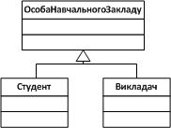
Рисунок 1. Діаграма класів на початковому етапі.
Для визначення вимог в ЛР№1-2 потрібно було заповнити таблицю з описом вимог. Прецедент це по суті функція, яку повинне надавати ПЗ конкретному користувачу, якого визначають як актора з роллю.
Таблиця з описом вимог може бути, наприклад, у вигляді табд.1.
Таблиця 1. Описом вимог
Прецедент | Дійова особа - актор
Введення та коригування даних про викладачів, студентів та, при потребі, інших осіб | Адміністратор
Формування звітності | Адміністратор
Фіксація успішності | Адміністратор, Викладач
Отримання відомостей про склад груп студентів по навчальним предметам | Адміністратор, Викладач, Студент
Отримання відомостей про склад навчальних предметів групи студентів | Адміністратор, Студент
З таблиці вимог можна побачити, що інформації наданої на рис.1 в діаграмі класів недостатньо для вирішення завдань, поставлених у вимогах. Потрібен перелік груп, перелік предметів і встановлені зв’язки з класами "Викладач" і "Студент".
Перейдемо до розгляду прецедентів. Об’єднаємо всі обов’язки Адміністратора по обробленню даних в сценарій "Ведення інформаційної бази", який при уточненні виявиться значно складнішим ніж надане в табл.1 представлення. Наприклад, якщо почнемо розглядати дії, пов’язані з виявленням помилок у вхідних даних. Діаграма прецедентів у спрощеному вигляді надана на Рис.2. Списки і звітність попередньо повинна бути сформована, і це відноситься до обов’язків Адміністратора. І Викладач, і Студент повинні мати можливість або самостійно отримати потрібні їм списки, або через запит до Адміністратора. Тут одразу визначається необхідність для створення окремих інтерфейсів для Адміністратора та Викладача разом зі Студентом. Це повинні бути інтерфейси з різною функціональністю, оскільки Адміністратор може ще виконувати коригування (наприклад, вносити зміни у заголовки списків).
Кожен прецедент в процесі обговорення буде деталізований та уточнений. Наприклад, після формування звіту про успішність може бути сформований список відмінників чи список на відрахування; або при зверненні до ПЗ потрібно ввести автентифікацію, відповідно до якої визначаються права доступу до тих чи інших функцій.
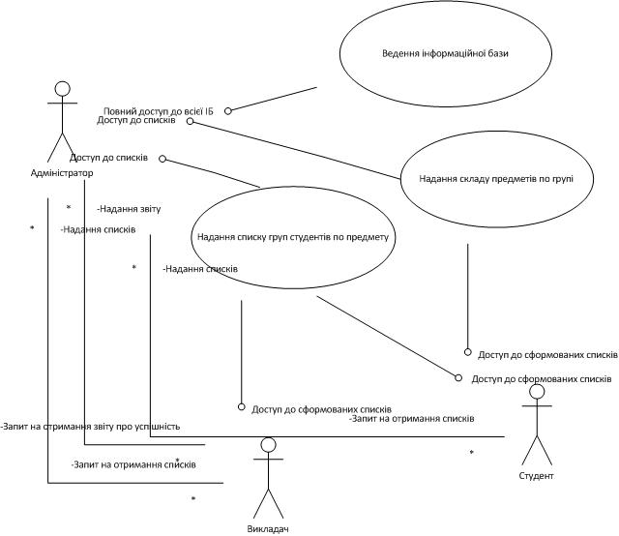
Рис.2 Діаграма прецедентів
Тепер, коли у нас є загальний погляд на функціональність ПЗ, можна визначати послідовність дій щодо її реалізації.
Головними елементами діаграм послідовності є об’єкти, які є логічними сутностями, що представляють окремі елементи системи та повідомлення, якими вони обмінюються. В якості об’єктів можуть виступати також актори. Повідомлення можуть бути не тільки абстрактними діями, що виконуються, але і методи класів, створених на діаграмі класів. Повідомлення на діаграмі послідовності пронумеровані, тобто мають чітку послідовність.
Наприклад, реалізацію прецеденту "Отримання відомостей про склад навчальних предметів групи студентів" можна представити як послідовність дій на Рис.3.
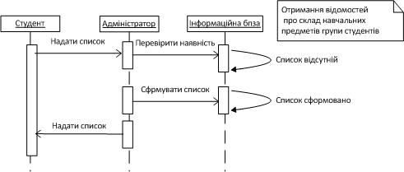
Рис.3. Отримання відомостей про склад навчальних предметів групи студентів

Діаграма станів (statechart diagram)
На діаграмах станів зображають різні стани об’єкта під час його існування і стимули, які призводять до переходу об’єкта з одного стану у інший.
На діаграмах стану об’єкти розглядаються як машини станів або скінченні автомати, які можуть перебувати у одному зі станів скінченного набору станів, і які можуть змінювати цей стан через вплив одного зі стимулів зі скінченного набору стимулів. Наприклад, об’єкт типу Сервер мережі може перебувати у одному з таких станів протягом існування:
- Готовність
- Очікування
- Робота
- Зупинка
а подіями, які можуть спричинити зміну стану об’єкта можуть бути
- Створення об’єкта
- Об’єкт отримує повідомлення «очікувати»
- Клієнт надсилає запит на з’єднання мережею
- Клієнт перериває запит
- Запит виконано і перервано
- Об’єкт отримує повідомлення «зупинка»
- Тощо
На рис.4 показано діаграму станів у Umbrello UML Modeller
Поняття стану.
Будівельними цеглинками діаграм станів є стани. Стан належить лише одному класу і відповідає переліку значень атрибутів, які може приймати клас. У UML стан описує внутрішній стан об’єкта одного з окремих класів.
Зауважте, що не кожну зміну одного з атрибутів об’єкта має бути показано станом, станам відповідають лише ті зміни, які значно впливають на виконання об’єктом завдань.
Існує два особливих типи станів: початок і кінець. Їх особливість полягає у тому, що не існує жодної події, яка може спричинити повернення об’єкта до його початкового стану, так само, не існує жодної події, яка б могла повернути об’єкт зі стану кінця, тільки-но він його досягне.
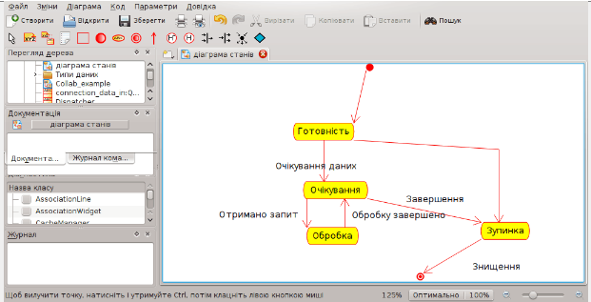
Рис.4 Показ діаграми станів у Umbrello UML Modeller
Призначення та використання діаграми станів
Головне призначення діаграми станів (statechart diagram) - описати можливі послідовності станів і переходів, які в сукупності характеризують поведінку системи, що моделюється, протягом усього її життєвого циклу. Діаграма станів представляє динамічну поведінку сутностей, засновану на специфікації їхньої реакції на сприйняття деяких конкретних подій. Системи, які реагують на зовнішні дії інших систем або користувачів, іноді називають реактивними. Якщо такі дії ініціюються в довільні випадкові моменти часу, то говорять про асинхронну поведінку моделі.
Діаграми станів найчастіше використаються для опису поведінки окремих систем і підсистем. Вони також можуть бути застосовані для специфікації функціональності екземплярів окремих класів, тобто для моделювання всіх можливих змін станів конкретних об'єктів. Власне кажучи, діаграма станів є графом спеціального виду, що служить для подання кінцевого автомата.
Кінцевий автомат (state machine) - модель для специфікації поведінки об'єкта у формі послідовності його станів, які описують реакцію об'єкта на зовнішні події, виконання об'єктом дій, а також зміну його окремих властивостей.
У контексті мови UML поняття кінцевого автомата має додаткову семантику. Вершинами графу кінцевого автомата є стани та інші типи елементів моделі, які зображуються відповідними графічними символами. Дуги графа служать для позначення переходів зі стану в стан. Кінцевий автомат описує поведінку окремого об'єкта у формі послідовності станів, що охоплюють всі етапи його життєвого циклу, починаючи від створення об'єкта й закінчуючи його знищенням. Кожна діаграма станів являє собою кінцевий автомат.
Розглянемо приклад діаграми станів для об’єкту «двері» (рис.5). Двері протягом свого життєвого циклу можуть знаходитися у трьох станах: «Відчинені», «Зачинені» та «Замкнуті». Стани змінюються як результат реакції на події Відчинити, Зачинити, Відімкнути та Замкнути.
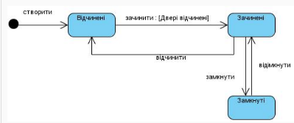
Рис. 5. Діаграма станів для об’єкту двері
Зауважимо, що не всі події можливі у кожному зі станів, наприклад, якщо двері відчинені неможливо замкнути їх, не зачинивши. Також зазначимо, що перехід із стану «Відчинені» в стан «Зачинені» характеризується с умовою «чи відчинені двері (вільний прохід)» і можливий лише при виконанні цієї умови.
Синтаксис UML діаграм станів.
Моделювання поведінки об'єктів і системи в цілому ґрунтується на понятті стану.
Стан (state) - умова або ситуація в ході життєвого циклу об'єкта, протягом якої він задовольняє логічній умові, виконує певну діяльність або очікує події.
Стан може бути представлено у вигляді набору конкретних значень атрибутів об'єкта деякого класу. Зміна окремих значень цих атрибутів буде відображати зміну стану об'єкта, що моделюється, або системи в цілому. Однак не кожен атрибут класу може характеризувати стан його об'єктів. Зазвичай, мають значення тільки ті властивості елементів системи, які відображають динамічний або функціональний аспект її поведінки. У цьому випадку стан буде характеризуватися деякою інваріантною умовою, яка включає в себе тільки принципові для поведінки об'єкта або системи атрибути класів й їхнього значення.
Така умова може відповідати ситуації, коли об'єкт, що моделюється, перебуває в стані очікування виникнення зовнішньої події. У той же час знаходження об'єкта в деякому стані може бути пов'язане з виконанням певних дій. В останньому випадку відповідна діяльність починається в момент переходу елемента, що моделюється, в розглянутий стан, а після елемент може покинути даний стан у момент завершення цієї діяльності.
Стан на діаграмі зображується прямокутником з округленими вершинами (рис. 6). Цей прямокутник, у свою чергу, може бути розділений на дві секції горизонтальною лінією. Якщо зазначено лише одну секцію, то в ній записується тільки ім'я стану (рис.6, зображення ліворуч). В іншому випадку в першій з них записується ім'я стану, а в другий - список певних внутрішніх дій або переходів у даному стані (рис. 6, зображення праворуч).
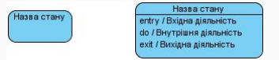
Рис. 6. Графічне зображення станів на діаграмі станів
Ім'я стану являє собою рядок тексту, що розкриває зміст або семантику даного стану. Оскільки стан системи є частиною процесу її функціонування, рекомендується як ім'я використовувати дієслова в теперішньому часі або відповідні прислівники. У деяких випадках ім'я в стану може бути відсутнім, тобто воно не є обов'язковим. Проте якщо на одній діаграмі кілька анонімних станів, то всі вони повинні розрізнятися між собою.
Внутрішня дія - певна атомарна операція, виконання якої приводить до зміни стану або поверненню деякого значення.
Зазвичай дія може бути реалізована за допомогою передачі повідомлення об'єкту, модифікацією зв'язку або значення атрибута.
Кожна дія записується у вигляді окремого рядка й має наступний формат:
<мітка дії '/ ' вираз дії>
Мітка дії вказує на обставини або умови, при яких буде виконуватися діяльність, означена виразом дії. Перелік міток дій в мові UML фіксований, причому ці мітки не можуть бути використані як імена подій:
Вхідна діяльність (entry action) - дія, що виконується в момент переходу в даний стан. Позначається за допомогою ключового слова - мітки дії entry, що вказує на те, що вказаний за нею вираз дії, повинен бути виконаним в момент входу в даний стан.
Вихідна діяльність (exit action) - дія, що виконується при виході з даного стану. Позначається за допомогою ключового слова - мітки дії exit, що вказує на те, що вираз дії, вказаний за нею, повинен бути виконаним в момент виходу з даного стану.
Внутрішня діяльність (do activity) - виконання об'єктом операцій або процедур, які вимагають певного часу. Позначається за допомогою ключового слова - мітки діяльності do, що специфікує так називану "Do-діяльність", виконувану протягом усього часу, поки об'єкт перебуває в даному стані, або доти, поки її не буде перервано зовнішньою подією. При нормальному завершенні внутрішньої діяльності генерується відповідна подія.
Розглянемо як приклад стану автентифікацію клієнта для доступу до банкомату (рис.7). Список внутрішніх дій у даному стані може включати наступні дії. Перша дія - вхідна, вона виконується при вході в цей стан і пов'язана з одержанням рядка символів, що відповідають PIN-коду клієнта. Далі виконується діяльність по перевірці введеного клієнтом PIN-коду. При успішному завершенні цієї перевірки виконується дія на виході, що відображає меню доступних для клієнта опцій.
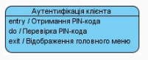
Рис. 7. Приклад стану з непустою секцією внутрішніх дій
Крім звичайних станів на діаграмі станів можуть розміщатися псевдостани.
Псевдостан (pseudo-state) - вершина в кінцевому автоматі, що має форму стану, але не має поведінки.
Прикладами псевдо станів є початковий і кінцевий стани.
Початковий стан (start state) - різновид псевдостану, що позначає початок виконання процесу зміни станів кінцевого автомата або знаходження об'єкта, що моделюється, в складеному стані. У цьому стані об'єкт перебуває у початковий момент часу. Він служить для відображення на діаграмі станів графічної області, від якої починається процес зміни станів. Графічно початковий стан позначається у вигляді зафарбованого кружка (рис. 8), з якого може тільки виходити стрілка-перехід.
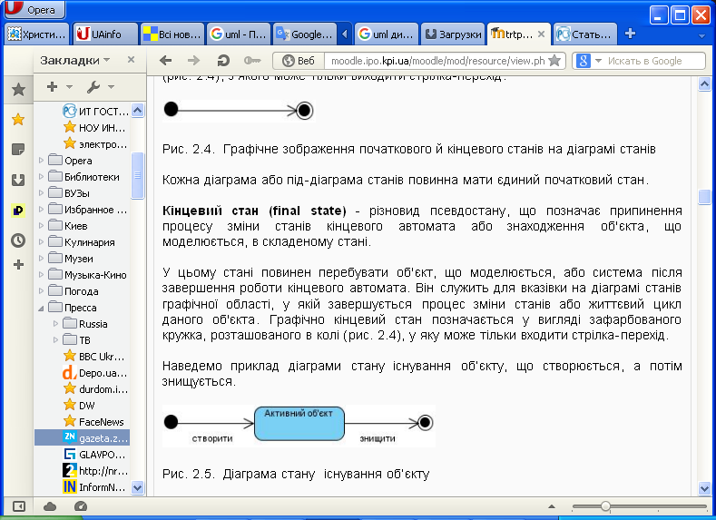
Рис. 8. Графічне зображення початкового й кінцевого станів на діаграмі станів
Кожна діаграма або під-діаграма станів повинна мати єдиний початковий стан.
Кінцевий стан (final state) - різновид псевдостану, що позначає припинення процесу зміни станів кінцевого автомата або знаходження об'єкта, що моделюється, в складеному стані. У цьому стані повинен перебувати об'єкт, що моделюється, або система після завершення роботи кінцевого автомата. Він служить для вказівки на діаграмі станів графічної області, у якій завершується процес зміни станів або життєвий цикл даного об'єкта. Графічно кінцевий стан позначається у вигляді зафарбованого кружка, розташованого в колі (рис. 8), у яку може тільки входити стрілка-перехід.
Наведемо приклад діаграми стану існування об’єкту, що створюється, а потім знищується (рис. 9).
Рис. 9. Діаграма стану існування об’єкту
Кожна діаграма станів або підстанів може мати кілька кінцевих станів, при цьому всі вони вважаються еквівалентними на одному рівні вкладеності станів.
Перебування об'єкта, що моделюється або системи в першому стані може супроводжуватися виконанням деяких внутрішніх дій. При цьому зміна поточного стану об'єкта буде можлива або після завершення цих дій, або при виникненні деяких зовнішніх подій. В обох випадках говорять, що відбувається перехід об'єкта з одного стану в інший.
Перехід (transition) - відношення між двома станами, що вказує на те, що об'єкт у першому стані повинен виконати певні дії й перейти в другий стан. Перехід здійснюється, коли настає деяка подія: закінчення виконання діяльності (do activity), одержання об'єктом повідомлення або прийом сигналу. На переході вказується ім'я події, а також дії, що виконуються об'єктом при переході з одного стану в інший.
Перехід може відбуватися у той же стан, з якого він виходить. У цьому випадку його називають переходом в себе. Вихідний і цільовий стани переходу в себе збігаються. Цей перехід зображується петлею зі стрілкою й відрізняється від внутрішнього переходу. При переході в себе об'єкт залишає вихідний стан, а потім знову входить у нього. При цьому щоразу виконуються внутрішні дії, специфіковані мітками entry й exit.
Спрацьовування <переходу> (fire) - виконання переходу з одного стану в інше.
Спрацює перехід чи ні залежить не тільки від настання події, але й від виконання певної умови, називаної сторожовою ([guard]). Об'єкт перейде з одного стану в інший у тому випадку, якщо відбулася зазначена подія й сторожова умова прийняла значення "істина". До спрацьовування переходу об'єкт перебуває в стані, який будемо називати вихідним, або станом-джерелом (не плутати з початковим станом - це різні поняття), а після його спрацьовування – в цільовому стані.
На діаграмі станів перехід зображується суцільною лінією зі стрілкою, що виходить із вихідного стану й спрямована в цільовий стан. Кожен перехід може бути позначений рядком тексту, що має наступний загальний формат:
<ім'я події>'('<список параметрів, розділених комами>')' '['<сторожова умова>']' <вираз дії>.
Подія (event) - специфікація істотних явищ у поведінці системи, які мають місце в часі й просторі. У мові UML події відіграють роль стимулів, які ініціюють переходи з одних станів в інші. Як події можна розглядати сигнали, виклики, закінчення фіксованих проміжків часу або моменти закінчення виконання певних дій. Наприклад, після успішного ремонту комп'ютера відбувається подія - відновлення його працездатності.
Залежно від виду подій, що відбуваються, розрізняють два типи переходів: тригерні й нетригерні.
Тригерний перехід – перехід, який специфікує подія-тригер, пов'язана із зовнішніми умовами стосовно розглянутого стану. У цьому випадку поруч зі стрілкою тригерного переходу обов'язково вказується ім'я події у формі рядка тексту, що починається з маленької літери. Приклад тригерного переходу зображено рис. 7, він є тригерним, оскільки з ним зв'язана конкретна подія-тригер, що відбувається асинхронно при здійсненні клієнтського виклику.
Нетригерний перехід – перехід, який відбувається по завершенню виконання do-діяльності в даному стані.
Для нетригерних переходів поруч зі стрілкою переходу не вказується ніякого імені події, а у вихідному стані повинна бути описана внутрішня do-діяльність, по закінченні якої відбудеться той або інший нетригерний перехід.
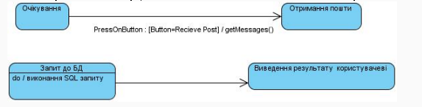
Рис. 10. Графічне зображення тригерного (згори) та нетригерного (внизу) переходів на діаграмі станів
Сторожова умова (guard condition) - логічна умова, що записується у прямих дужках і є булевим виразом. Доповнення тригерних і нетригерних переходів сторожовими умовами дозволяє явно специфікувати семантику їх спрацьовування. Якщо сторожова умова приймає значення "істина", то відповідний перехід при настанні події-тригера або завершенні діяльності може спрацювати, у результаті чого об'єкт перейде в цільовий стан. Якщо ж сторожова умова приймає значення "неправда", то перехід не може спрацювати, навіть якщо відбулась подія-тригер або завершилася діяльність у вихідному стані. У випадку невиконання сторожової умови об'єкт або система, що моделюється, залишиться у вихідному стані. Однак обчислення істинності сторожової умови в моделі відбувається тільки після виникнення асоційованого з ним події-тригера або завершення діяльності, яка здійснювалася у стані-джерелі.
Зображений фрагмент діаграми станів (рис. 11) моделює зміну станів банкомата при перевірці PIN-коду. Нетригерні переходи на даній діаграмі позначені сторожовими умовами, які виключають конфлікт між ними. Що стосується тригерного переходу, позначеного подією скасування транзакції, то він відбувається незалежно від перевірки PIN-коду в тому випадку, коли клієнт вирішив відмовитися від введення PIN -коду.
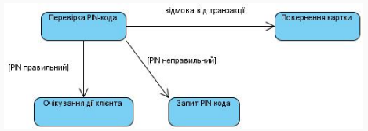
Рис. 11. Тригерні й нетригерні переходи на діаграмі станів
Вираз дії (action expression) - це виклик операції або передача повідомлення, має атомарний характер і виконується відразу після спрацьовування відповідного переходу до початку дій у цільовому стані. Вираз дії виконується в тому і тільки в тому випадку, коли перехід спрацьовує. Атомарність дії означає, що вона не може бути перервана ніякою іншою дією доти, поки не закінчиться її виконання. Дана дія може впливати як на сам об'єкт, так і на його оточення, якщо це треба з контексту моделі. Даний вираз записується після знаку "/" у рядку тексту, приєднаного до відповідного переходу.
Зауваження. Подія є приводом для початку переходу, сторожова умова перевіряє можливість його виконання, а дія є наслідком.
Прикладом виразу дії переходу (рис. 12) може служити відображення повідомлення на екрані банкомату в тому випадку, коли запитувана клієнтом сума перевершує залишок на його рахунку. У випадку якщо коштів вистачає, то відбувається перехід у стан одержання готівки.
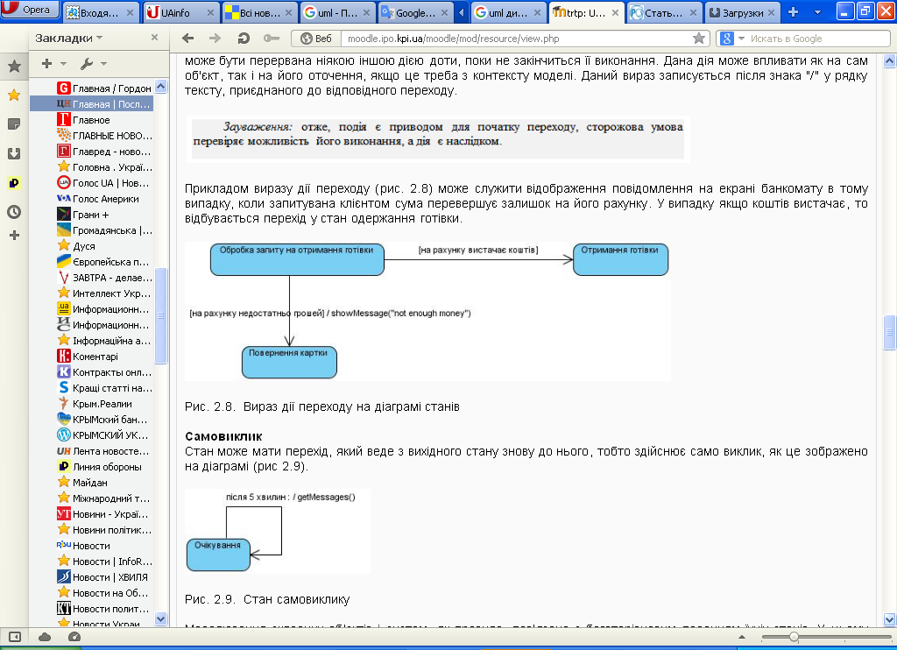
Рис. 12. Вираз дії переходу на діаграмі станів
Самовиклик
Стан може мати перехід, який веде з вихідного стану знову до нього, тобто здійснює самовиклик, як це зображено на діаграмі (рис 13).
Рис. 13. Стан самовиклику
Моделювання складних об'єктів і систем, як правило, пов'язане з багаторівневим поданням їхніх станів. У цьому випадку виникає необхідність деталізувати окремі стани, зробивши їхніми складовими.
Складений стан (composite state) - складний стан, що складається з інших вкладених у нього станів. Вкладені стани виступають стосовно складеного стану як підстани (substate). І хоча між ними має місце відношення композиції, графічно всі вершини діаграми, які відповідають вкладеним станам, зображуються усередині символу складеного стану (рис. 14.).
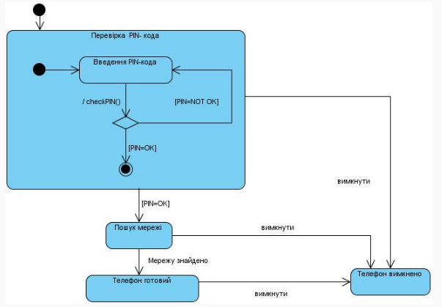
Рис. 14. Графічне зображення складеного стану
Якщо не потрібна така деталізація складеного стану, то діаграма може бути зображена наступним чином.
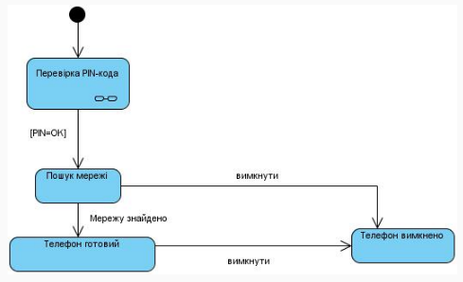
Рис. 15. Графічне зображення згорнутого складеного стану
Складений стан може містити або декілька послідовних підстанів, або декілька паралельних кінцевих підавтоматів. Кількість рівнів вкладеності складених станів не фіксована.
Послідовні підстани (sequential substates) - вкладені стани стану-композита, у рамках якого в кожен момент часу об'єкт може перебувати в одному й тільки одному підстані. Поведінка об'єкта в цьому випадку являє собою послідовну зміну підстанів, від початкового до кінцевого.
Приклад такої поведінки може надати звичайний телефонний апарат. Він може перебувати в різних станах, зокрема в стані додзвону до абонента. Для того щоб подзвонити, необхідно зняти слухавку, почути тоновий сигнал, після чого набрати потрібний телефонний номер. Таким чином, стан додзвону до абонента є складовим і складається із двох послідовних підстанів: Слухавка піднята й Набір телефонного номера (рис. 16).
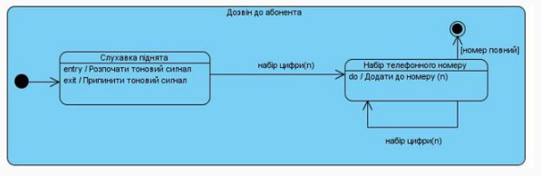
Рис. 16. Приклад складеного стану із двома вкладеними послідовними підстанами
Переходи можуть потребувати деяких пояснень. Два з них специфікують подію-тригер, що має ім'я: набір цифри з параметром n. Параметром виступає окрема цифра на диску/пульті телефонного апарата. Перехід з початкового підстану не містить ніякого рядка тексту. Останній перехід у кінцевий підстан також не має події-тригера, але має сторожову умову, що перевіряє повноту набраного номера абонента. Тільки у випадку істинності цієї умови телефонний апарат може перейти в кінцевий стан для стану-композита Додзвін до абонента.
Кожен складений стан повинне містити вкладені стани початковий і кінцевий стани.
Паралельні підстани (concurrent substates) - вкладені стани, що використовуються для специфікації двох і більше кінцевих підавтоматів, які можуть виконуватися паралельно усередині складеного стану.
Окремі паралельні підстани можуть, у свою чергу, складатися з декількох послідовних підстанів (рис. 17). У цьому випадку об'єкт, що моделюється, може перебувати тільки в одному з послідовних підстанів кожного підавтомату. Таким чином, для фрагмента діаграми станів (рис. 17) припустимо одночасне знаходження об'єкта тільки в наступних підстанах: (А, В, Г), (Б, В, Г), (А, В, Д), (Б, В, Д).

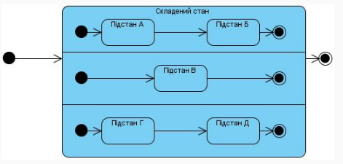
Рис. 17. Графічне зображення стану-композита із вкладеними паралельними підстанами
Псевдостан вибору. Псевдостан вибору зображається ромбом, в який входить один перехід, а виходить два або більше. На діаграмі рис.18 показано, що створення повідомлення здійснюється відповідно до обраного під час знаходження у попередньому стані формату.
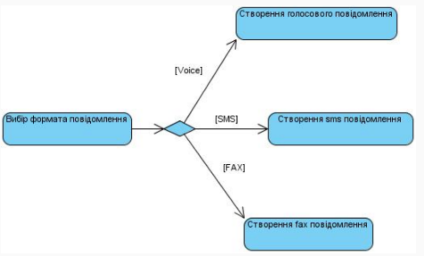
Рис. 18. Графічне зображення псевдостану вибору
Псевдостан перетину. Псевдостан перетину використовується для об’єднання декількох переходів. Він може мати один або декілька вхідних переходів та один або декілька вихідних; сторожова умова може накладатися на кожний з них. Стан перетину не має додаткової семантики. На відміну від попереднього стану, який характеризує динамічний вибір, перетин є статичним.
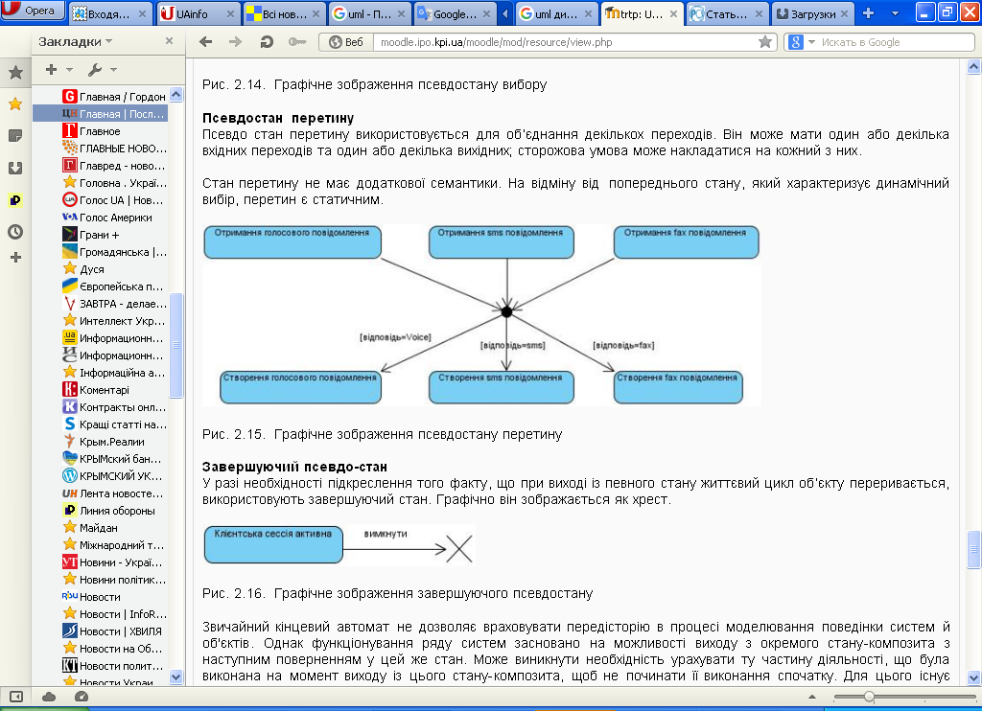
Рис. 19. Графічне зображення псевдостану перетину
Завершуючий псевдостан. У разі необхідності підкреслення того факту, що при виході із певного стану життєвий цикл об’єкту переривається, використовують завершуючий стан. Графічно він зображається як хрест.
Рис. 20. Графічне зображення завершуючого псевдостану
Звичайний кінцевий автомат не дозволяє враховувати передісторію в процесі моделювання поведінки систем й об'єктів. Однак функціонування ряду систем засновано на можливості виходу з окремого стану-композита з наступним поверненням у цей же стан. Може виникнути необхідність урахувати ту частину діяльності, що була виконана на момент виходу із цього стану-композита, щоб не починати її виконання спочатку. Для цього існує історичний стан.
Історичний стан (history state) - псевдостан, що використовується для запам'ятовування того з послідовних підстанів, що був поточним у момент виходу зі складеного стану. Історичний стан застосовується тільки в контексті складеного стану. При цьому існує два різновиди історичного стану: неглибокий або недавній й глибокий або давній (рис. 21).
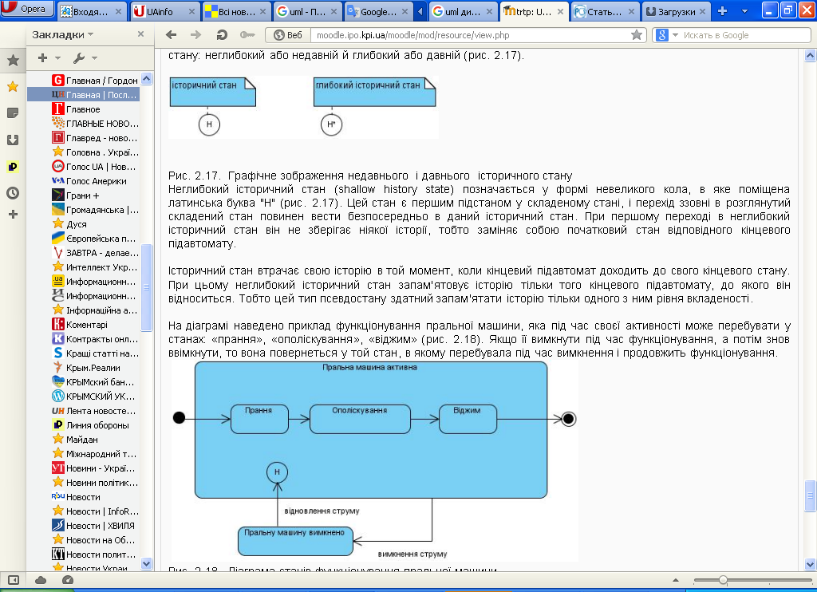
Рис. 21. Графічне зображення недавнього і давнього історичного стану
Неглибокий історичний стан (shallow history state) позначається у формі невеликого кола, в яке поміщена латинська буква "H" (рис. 21). Цей стан є першим підстаном у складеному стані, і перехід ззовні в розглянутий складений стан повинен вести безпосередньо в даний історичний стан. При першому переході в неглибокий історичний стан він не зберігає ніякої історії, тобто заміняє собою початковий стан відповідного кінцевого підавтомату.
Історичний стан втрачає свою історію в той момент, коли кінцевий підавтомат доходить до свого кінцевого стану. При цьому неглибокий історичний стан запам'ятовує історію тільки того кінцевого підавтомату, до якого він відноситься. Тобто цей тип псевдостану здатний запам'ятати історію тільки одного з ним рівня вкладеності.
На діаграмі наведено приклад функціонування пральної машини, яка під час своєї активності може перебувати у станах: «прання», «ополіскування», «віджим» (рис. 22). Якщо її вимкнути під час функціонування, а потім знов ввімкнути, то вона повернеться у той стан, в якому перебувала під час вимкнення і продовжить функціонування.
Рис. 22. Діаграма станів функціонування пральної машини
Глибокий історичний стан (deep history state або стан глибокої історії) також позначається у формі невеликої окружності, у яку поміщена латинська буква "H" з додатковим символом "*" (рис. 23) і служить для запам'ятовування всіх підстанів будь-якого рівня вкладеності для вихідного складеного стану.
Розглянуте вище поняття переходу цілком достатньо для більшості типових розрахунково-аналітичних завдань. Однак сучасні програмні системи можуть реалізовувати складну логіку поведінки своїх окремих компонентів. Іноді для адекватного відображення процесу зміни станів семантика звичайного переходу для них недостатня. Із цією метою в мові UML специфіковані додаткові позначення й властивості, якими можуть володіти окремі переходи на діаграмі станів.
Паралельний перехід – перехід, який може мати кілька вихідних станів або цільових станів. Використання паралельних переходів може бути обумовлено необхідністю синхронізувати й/або розділити окремі процеси керування на паралельні гілки без специфікації додаткової синхронізації в паралельних кінцевих підавтоматах.
Графічно такий перехід зображується вертикальною рискою. Якщо паралельний перехід має дві або більше вихідних з нього дуг (рис. 24), то його називають поділом (fork). Якщо ж він має дві або більше вхідні дуги (рис. 24), то його називають злиттям (join). Текстовий рядок специфікації паралельного переходу записується поруч із рискою й відноситься до всіх вхідних або вихідних дуг.
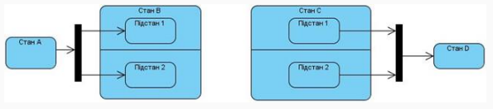
Рис. 24. Графічне зображення переходу-поділу в паралельні підстани і переходу-злиття з паралельних підстанів
Спрацьовування паралельного переходу відбувається в такий спосіб. У першому випадку відбувається поділ складеного кінцевого автомата на два кінцевих підавтомати, що утворюють паралельні гілки вкладених підпроцесів. При переході-поділі система або об'єкт, що моделюється, одночасно буде перебувати у всіх цільових підстанах цього паралельного переходу (підстани 1 й 2 стану В). Далі процес зміни станів буде протікати відповідно до раніше розглянутих правил для складених станів.
У другому випадку перехід-злиття спрацьовує, якщо має місце подія-тригер для всіх вихідних станів цього переходу, і виконані (при їх наявності) сторожових умов. При спрацьовуванні переходу-злиття одночасно лишаються всі вихідні підстани переходу (підстани 1 й 2 стану С) і відбувається перехід у цільовий стан. При цьому кожен з вихідних підстанів переходу повинен належати окремому кінцевому підавтомату, що входить у складений кінцевий автомат.

Контрольні запитання.
- Який основний вид діаграм у концептуальній моделі
- Яке призначення логічної моделі?
- Назвіть основний вид діаграм у фізичній моделі.
- Що описують діаграми випадків використання ?
- Що являє собою варіант використання?
- Які зв’язки можуть мати випадки використання з іншими випадками використання?
- Що на діаграмі випадків використання визначає актор?
- Які стандартні види відносин існують між акторами й варіантами використання?
- На які групи можна поділити UML-діаграми?
- Яка стратегія використання UML-діаграм при моделюванні програмних систем?
- Яке призначення діаграм використання?
- Яке призначення діаграм класів?
- Якими відносинами можуть бути пов'язані сутності діаграми?
- Які типи візуальних позначень існують в UML?
- Які діаграми відносяться до статичних?
- Чи може статична діаграма бути і поведінковою?
- Що являє собою діаграма класів?
- Яке призначення діаграми класів?
- Дайте визначення поняттю «клас».
- Поясніть базові відношення в UML. Що являє собою асоціація? У чому зміст множинності асоціацій? У чому відмінність атрибутів від асоціацій?
- Що являє собою операція класу? У чому зміст узагальнення?
- До якої групи діаграм відноситься діаграма послідовності?
- Що описує діаграма послідовності ?
- Як вказується плин часу на діаграмі послідовності
- Як зображується лінія життя об'єкта на діаграмі послідовності?
- Що таке фокус керування на діаграмі послідовності?
- Як зображується фокус керування на діаграмі послідовності?
- Чи може об'єкт посилати повідомлення самому собі?
- Як на схемі різняться рефлексивне повідомлення та рекурсія
- Як можна визначити повідомлення на діаграмі послідовності?
- Які види повідомлень на діаграмі послідовності ви знаєте?

